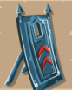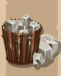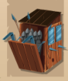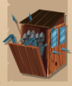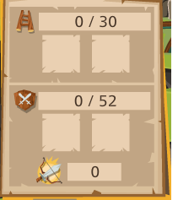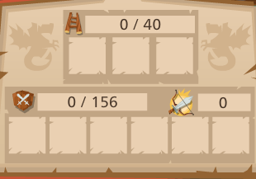

TUTO

REALISER PAR RAY MIS SUR LE FORUM DES OXSSO-ALL

15 Beffroi 15 Pierres

15 Beffroi 15 Pierres

13 Beffroi 9 Pierres 18 mantelets

Quatrième vague